南京邮电大学全网认证使用说明书

1、windows xp系统上网设置--------------------------------------------------------2
2、windows 7 系统上网设置--------------------------------------------------------5
3、windows 8 系统上网设置--------------------------------------------------------10
4、mac 系统上网设置------------------------------------------------------------------14

1、windows xp 上网设置

步骤一：右击“网上邻居”选择属性；

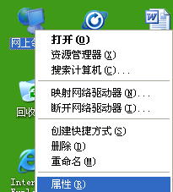

步骤二：右击“本地连接”选择属性；
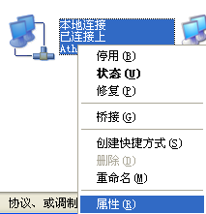

步骤二：右击“本地连接”选择属性；

步骤三：双击“Internet协议（Tcp/ip）”；
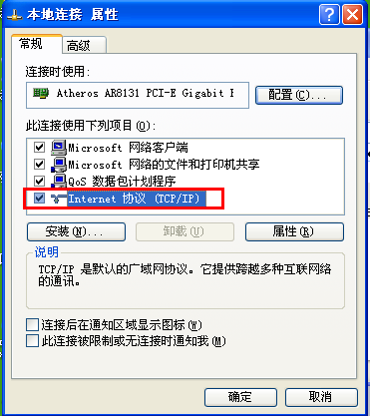

步骤四：勾选“自动获取IP地址”和“自动获取DNS服务器地址”，然后点确定即可。

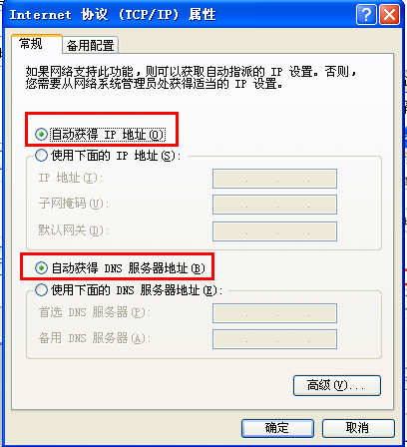

步骤五：打开IE浏览器， 例如用户在IE栏输入 www.baidu.com页面将自动跳转至登陆页面(也可直接输入192.168.168.168)如图所示，输入自己的账户 以及密码点击提交按钮，将完成认证流程
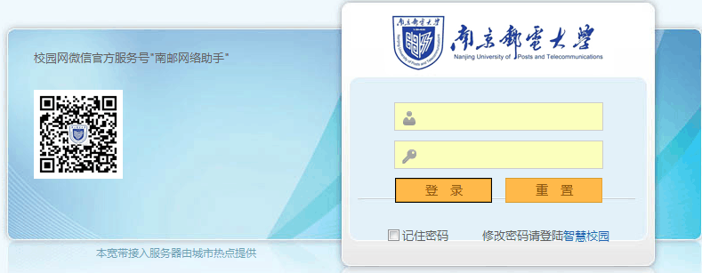

步骤六：用户注销认证
在浏览器里面输入注销网址:192.168.168.168点击注销按钮，进行用户认证注销；


- win7系统上网设置

步骤一：单击开始按钮选择控制面板

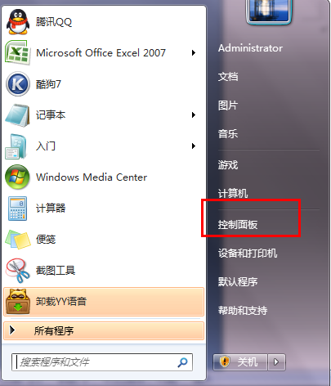

步骤二：选择网络和Internet选项

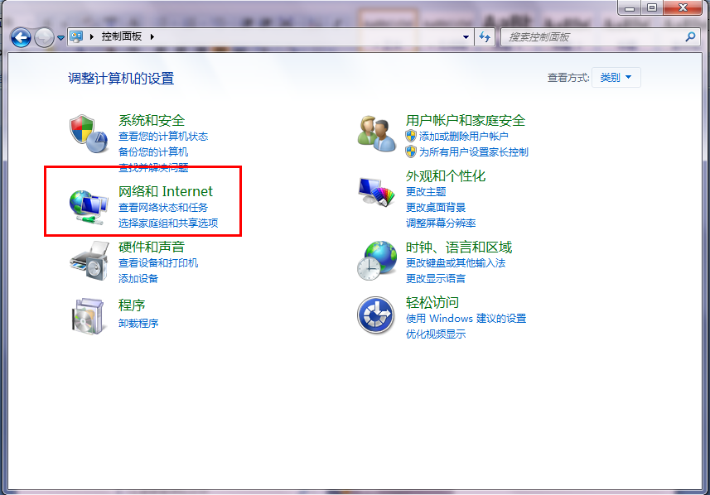

步骤三：选择网络和共享中心

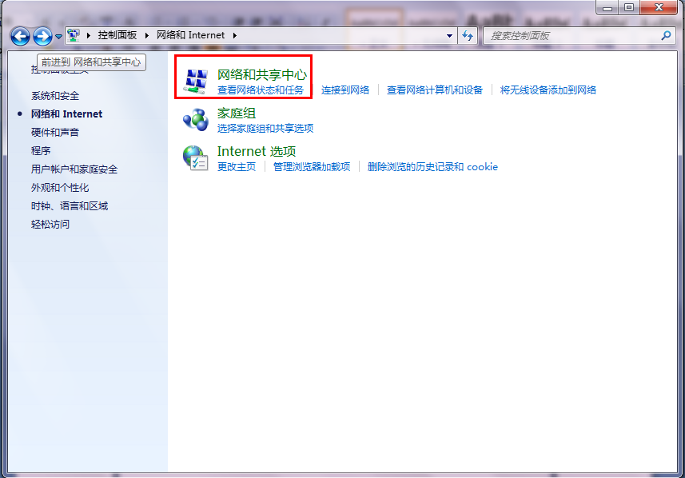

步骤四：选择更改适配器设置

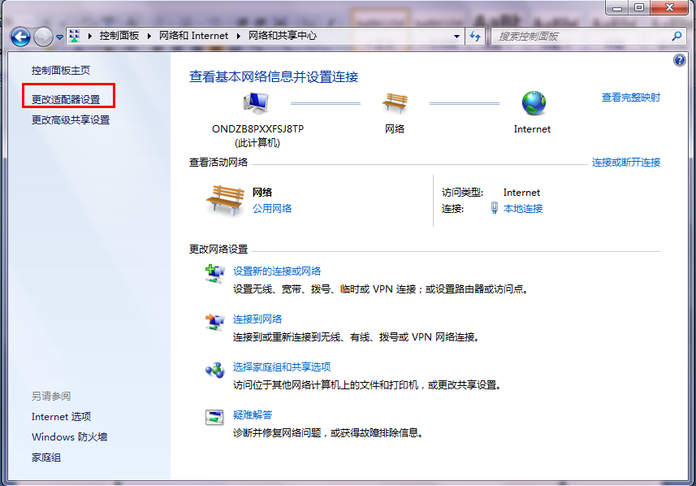

步骤五：右击本地连接选择属性

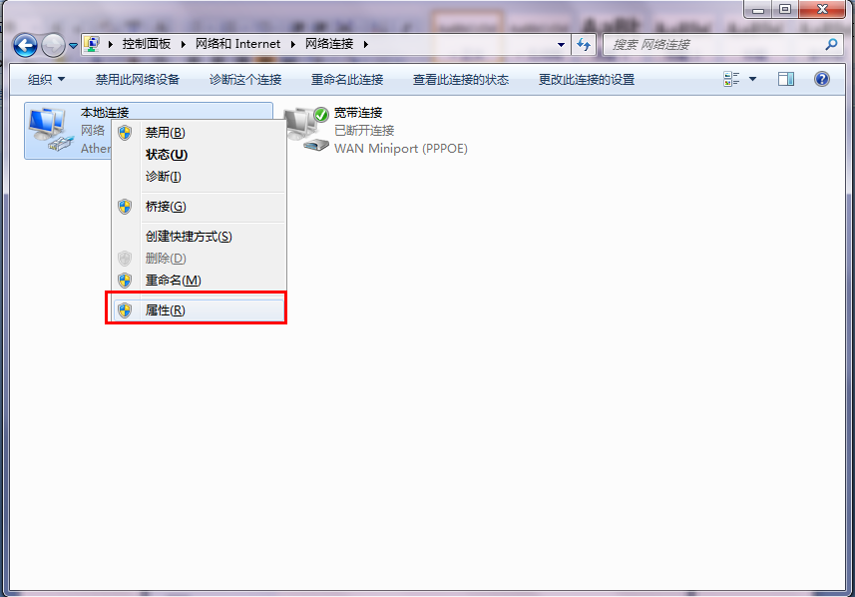

步骤六：双击Internet协议版本4（TCP/IPv4）

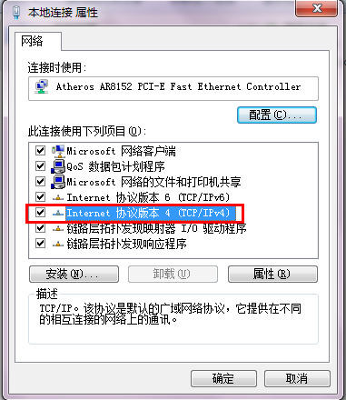

步骤七：勾选“自动获取IP地址”和“自动获取DNS服务器地址”，然后点确定即可。

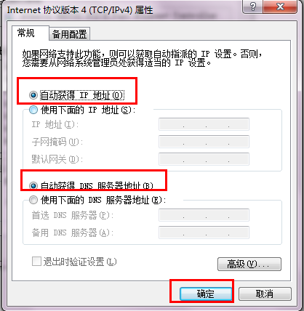

步骤八：打开IE浏览器， 例如用户在IE栏输入 www.baidu.com页面将自动跳转至登陆页面(也可直接输入192.168.168.168)如图所示，输入自己的账户 以及密码点击提交按钮，将完成认证流程

步骤九：用户注销认证
在浏览器里面输入注销网址:192.168.168.168点击注销按钮，进行用户认证注销；

- win8系统上网设置

步骤一：将鼠标箭头放置在桌面右下角；点击设置里面的控制面板
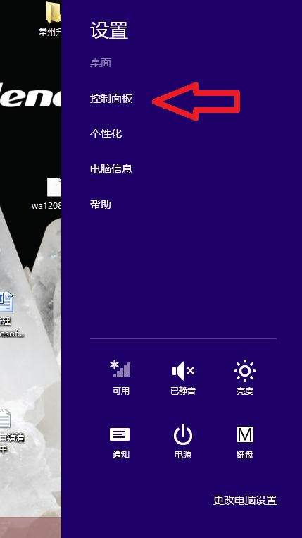

步骤二：选择控制面板里面的网络和共享中心单击

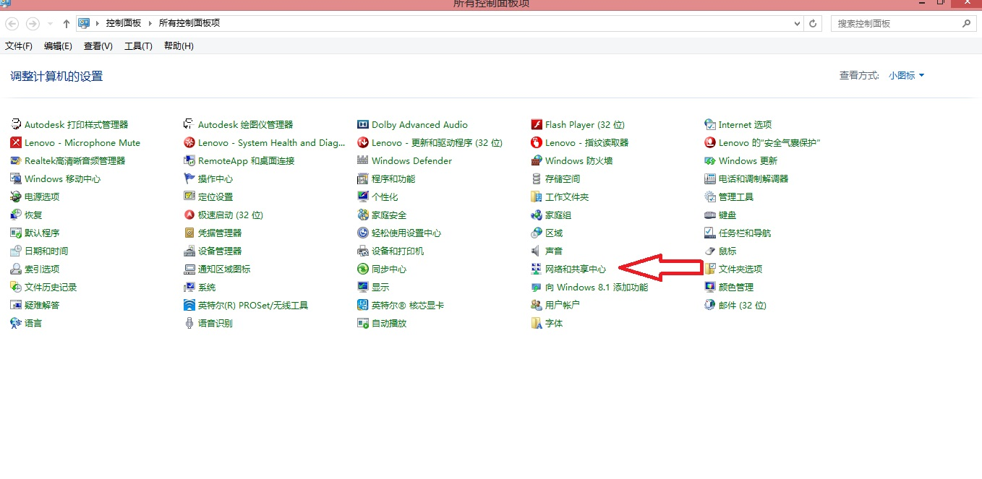

步骤三：更改适配器设置

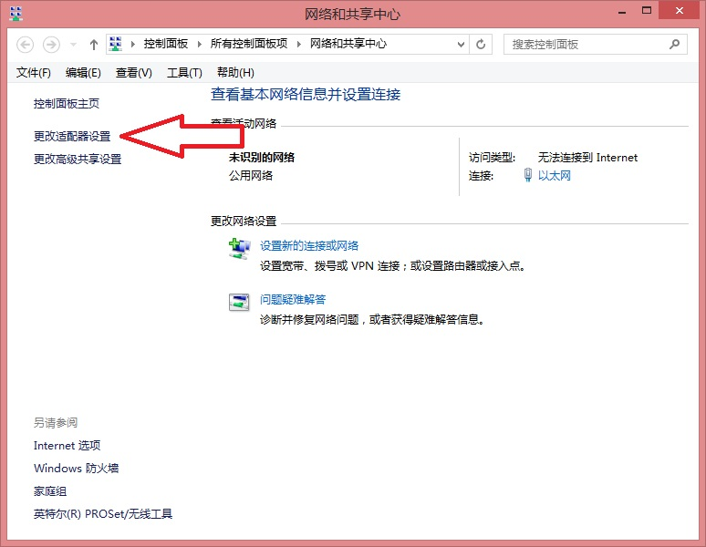

步骤四：找到以太网卡

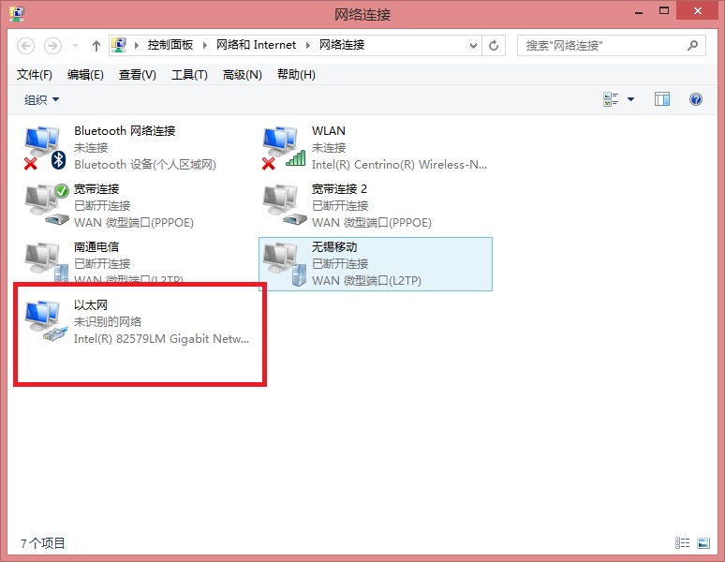

步骤五：右击以太网卡选择属性，双击协议版本4

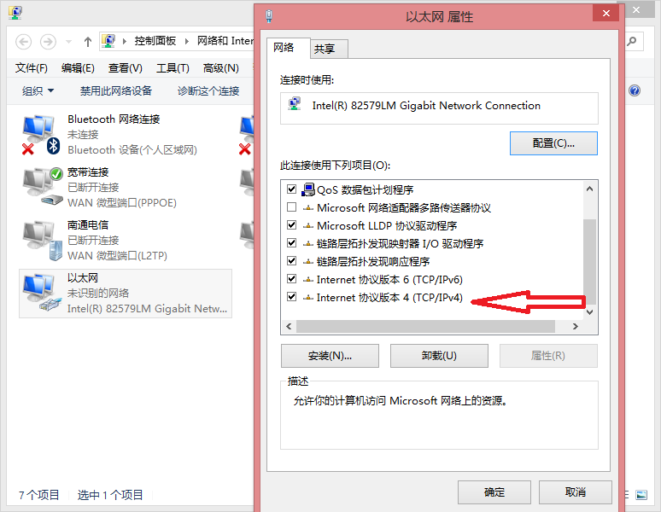

步骤六：选择自动获取IP地址, 点击确定完成

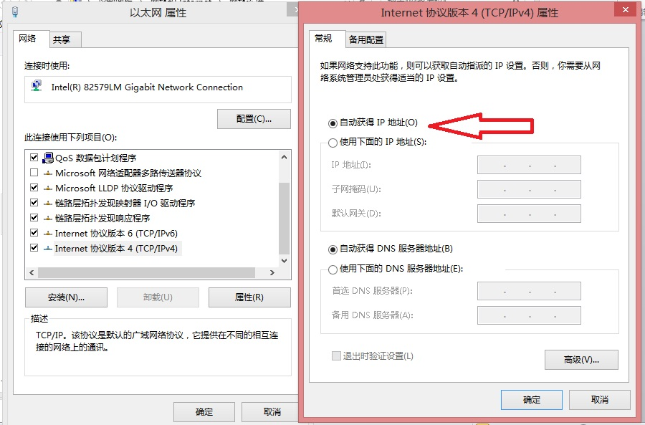

步骤七：打开IE浏览器， 例如用户在IE栏输入 www.baidu.com页面将自动跳转至登陆页面(也可直接输入192.168.168.168)如图所示，输入自己的账户 以及密码点击提交按钮，将完成认证流程

步骤八：用户注销认证
在浏览器里面输入注销网址:192.168.168.168点击注销按钮，进行用户认证注销；

4、mac系统上网设置

步骤一：进入Mac OS系统桌面，点开苹果图标找到并点击 系统偏好设置 。如下图所示：

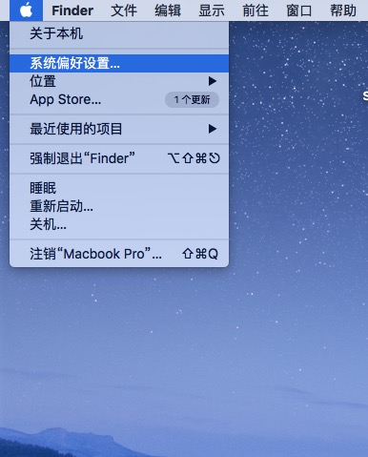
步骤二：在 系统偏好设置 界面中，找到并点击 网络。如下图所示：

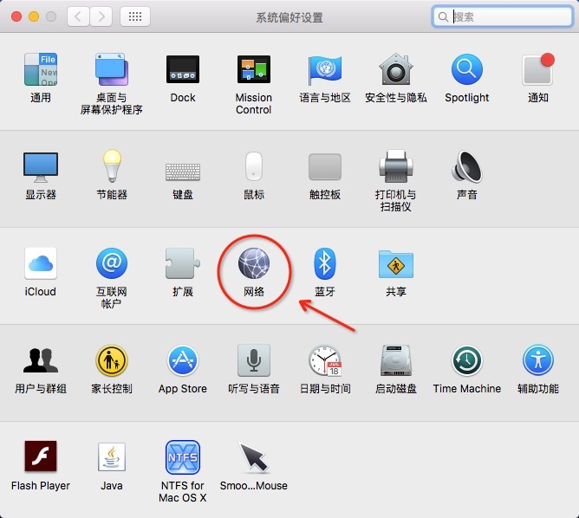

步骤三：弹出 网络 的设置界面后，找到并点击以太网，选择使用DHCP,最后点击应用。
如下图所示：

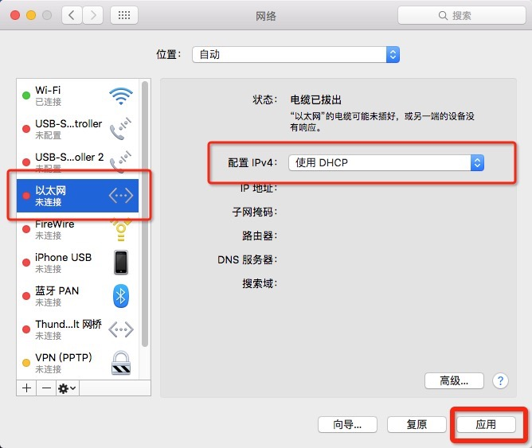

步骤四：打开IE浏览器， 例如用户在IE栏输入 www.baidu.com页面将自动跳转至登陆页面(也可直接输入192.168.168.168)如图所示，输入自己的账户 以及密码点击提交按钮，将完成认证流程

步骤五：用户注销认证
在浏览器里面输入注销网址:192.168.168.168点击注销按钮，进行用户认证注销；

